EssayPrijzenkloof

Misschien meer prijzen, maar mannen schrijven geen haar beter!
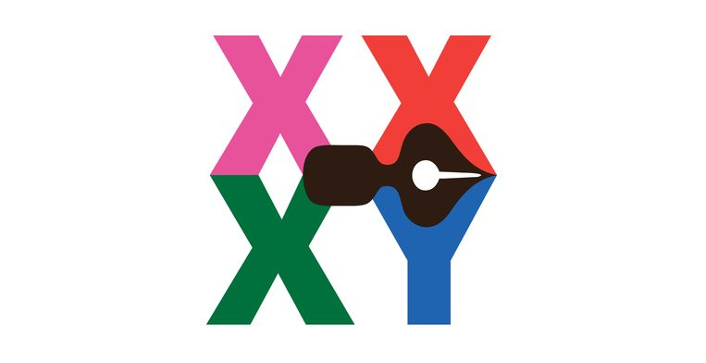
Beeld
En weer is er maar één vrouwelijke auteur genomineerd voor de Boekenbon Literatuurprijs die in november zal worden uitgereikt. Hoe komt het toch? Maaike Meijer leest Dit is geen vrouwenboek van Corina Koolen en duidt de ‘prijzenkloof’ in de literatuur.
Maaike Meijer11 oktober 2020, 10:52
Het ontvangen van prijzen is een etappe in wat Germaine Greer ooit de obstacle race noemde waarin vrouwelijke kunstenaars worden geconfronteerd met ongelijke kansen. Slechts drie vrouwen ontvingen tot nu toe De Prijs der Nederlandse Letteren die 22 keer werd uitgereikt. De P.C. Hooftprijs werd 67 keer uitgereikt, twaalf vrouwen, 18 procent. Afgelopen juni werd Uit het leven van een hond van Sander Kollaard uitverkoren voor de Libris Literatuurprijs, boven het door veel lezers en critici hoger gewaardeerde Vallen is als vliegen van Manon Uphoff. Charlotte van den Broeck maakt, naast vier genomineerde mannelijke collega’s, als enige vrouwelijke auteur nog kans op de Boekenbon Literatuurprijs (ooit Ako Literatuurprijs) die in november zal worden uitgereikt. Schrijven vrouwen slechter dan mannen?
De genderkwestie speelt vanaf 1970. Feministische uitgevers publiceerden toen een golf van literatuur, die gretig aftrek vond bij vrouwelijke lezers. Die markt werd ontdekt door mainstream uitgeverijen als een potentiële goudmijn, maar toen moest de literaire kritiek de nieuwe auteurs nog fair gaan behandelen. Belangrijke feministische bestsellers werden – als ze al besproken werden – in een aparte categorie geplaatst, ‘vrouwenboeken’. Soms waren het inderdaad andersoortige boeken: ze hadden vaak vrouwen als hoofdpersoon, ze waren openlijker autobiografisch, politieker, seksueel explicieter, stilistisch directer. Je kunt dat als een literaire innovatie zien en zo werkte het ook.

Literatuur is seksueel explicieter geworden
Autobiografisch schrijven is anno 2020 haast een verplichting, engagement wordt gewaardeerd en literatuur is seksueel explicieter geworden. Maar vrouwelijke auteurs mogen slechts volgen. Hun innovaties werden dus eerder gezien als afwijkingen. Er was indertijd een parallel literairkritisch circuit nodig van nieuwe tijdschriften – Lover, Lust & gratie, Surplus – om hen recht te doen. De Anna Bijns prijs, opgericht in 1985, wilde ‘de vrouwelijke stem’ in de literatuur honoreren. Tussen 1985 en 2016 werd die vijftien keer uitgereikt: 100 procent vrouwen. In Engeland werd in 1995 de Orange Prize for Fiction opgericht, uit woede over het geringe aantal vrouwen dat de fameuze Booker Prize kreeg. Het effect was hetzelfde als bij andere prijzen: aandacht, stijgende verkoopcijfers, meer besef van de waarde van literatuur voor de samenleving.
Dat het vrouwelijke auteurs niet gegund wordt gelijkelijk mee te dingen naar de topposities van de literatuur – terwijl vrouwen driekwart van het lezerspubliek uitmaken – blijft een tergend probleem. ‘Maar Marieke Lucas Rijneveld won net de internationale Booker Prize!’, hoor ik u tegenwerpen. Dat lijkt inderdaad een doorbraak, maar ik geloof het pas als het geen incident meer is. En tot nu toe waren het steeds incidenten die de taaie achterstand van vrouwen leken te beëindigen maar dat vervolgens nooit deden. Waarom kan dit probleem nu niet even uit de wereld worden geholpen? Het lijkt op de loonkloof, ook zo’n hardnekkige kwestie.

Massa’s pennende vrouwen
Hoe oud is die kloof in de literatuur? Zo oud als de roman zelf, die tot in de negentiende eeuw nog werd gezien als onbelangrijk genre. Mannen schreven poëzie en traktaten, vrouwen – Wolff en Deken, de Brontës, Harriet Beecher Stowe, Georges Sand – schreven romans. Die waren zo succesvol dat ook mannen zich eraan waagden, tegelijk hun eigen werk afficherend als beter. En klagend over de damned mob of scribbling women die de literatuur domineerde. De mannen hadden ook reden om jaloers te zijn: Hawthorne verkocht tienduizend exemplaren van The Scarlett Letter in zijn hele schrijversleven, terwijl Beecher Stowe’s Uncle Toms Cabin dat aantal binnen twee maanden haalde. Daar werd het volgende op gevonden: succes werd een teken van inferieure kwaliteit. Indrukwekkende verkoopcijfers betekenden voortaan dat de roman beantwoordde aan de massasmaak. Ergo: hoe minder lezers hoe beter! Het zette mannen – Balzac, Twain, Melville – meteen op voorsprong. De slag waarin mannelijke auteurs een deel van het literaire succes trachtten binnen te halen werd een Honderdvijftigjarige Oorlog die nog steeds niet is afgelopen. De functie van literatuur veranderde voortdurend, literatuur verloor zijn morele lading, expandeerde, internationaliseerde, moest gaan concurreren met andere media, de boekenmarkt krimpt nu weer in, verkoopcijfers zijn weer een pre, maar de genderkwestie is er nog steeds.
De kwestie is hier goed onderzocht. Toos Streng beschreef in Geschapen om te scheppen (1997) hoe het fundament van de ongelijkheid in de negentiende eeuw veranderde, van ‘mag niet van God’ naar ‘kan niet van Nature’. Het resultaat bleef hetzelfde. Áls vrouwen al mochten schrijven werden hen slechts de brave thema’s godsvrucht, kinderen en natuur toegestaan. Riet Schenkeveld-van der Dussen behandelde in Met en zonder Lauwerkrans (2004) álle vrouwelijke auteurs tussen 1550 en 1850. We kennen daaruit alle blokkades die tegen de vrouwelijke scheppingskracht werden opgeworpen. Ze hadden impliciet tot gevolg dat kunstenaarschap synoniem werd met mannelijkheid, dat hoefde er niet eens meer bij te worden gezegd. Het sprak vanzelf.
De gevolgen voor de literaire kritiek in de eerste decennia van de twintigste eeuw werden geschetst door Erica van Boven in Een hoofdstuk apart (1992). Vele succesvolle schrijfsters publiceerden, maar elke door een vrouw geschreven roman belandde bij voorbaat in de categorie ‘damesroman’ hetgeen betekende: van mindere kwaliteit, thematisch voorspelbaar, literair oninteressant. Ongeacht het genre dat deze auteurs beoefenden: hun vrouw-zijn oversteeg elke andere literaire categorie. Mannelijke auteurs werden bekeken als individu, vrouwelijke als soort. Ontluisterend te zien hoe ook voormannen als Ter Braak en Du Perron hieraan meededen: ‘wat een degradatie, om van een Forum op een blad vol wijven terecht te komen!’ schreef ter Braak in 1935 over het idee dat een Forum-redacteur naar Groot Nederland over zou kunnen gaan.

Emeritus hoogleraar genderstudies
Maaike Meijer (1949) is biograaf, literatuurwetenschapper en emeritus hoogleraar genderstudies aan de Universiteit Maastricht. Haar laatste boek is Hemelse mevrouw Frederike, een biografie over F. Harmsen van Beek, verschenen in 2018.
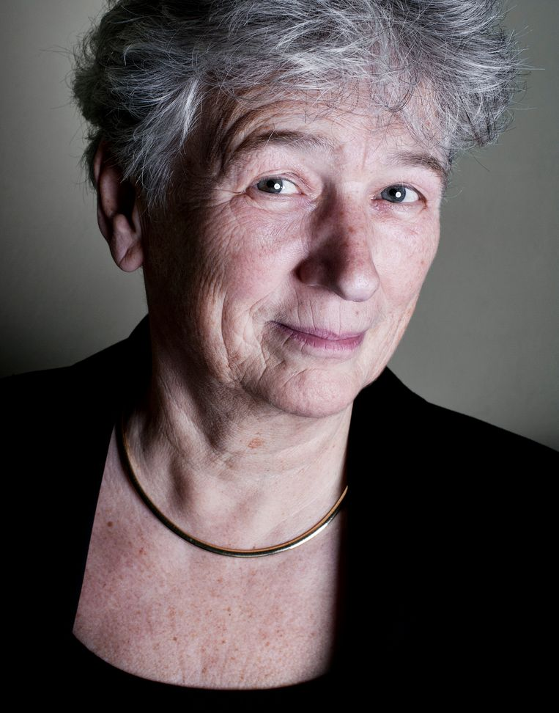
Maaike MeijerBeeld Patrick Post
Na 1945 vernieuwt literair Nederland, maar het vooroordeel over sekse blijft. De invloedrijke poëziecriticus Paul Rodenko stouwt vrijwel alle dichteressen bij elkaar in de categorie ‘damespoëzie’. Zelf beschreef ik de genderbias in de ontvangst van Min, Vasalis en De Waard (De lust tot lezen, 1988). Leon Hanssen zag in zijn boek over Vasalis (2007) de dubbele kritische moraal in de reacties op autobiografische teksten die de rouw om een gestorven kind of geliefde thematiseerden. Die werden prachtig gevonden als P.F. Thomése of A.F.Th. van der Heijden ze geschreven hadden, maar gelabeld als larmoyante kitsch als er Anna Enquist of Connie Palmen op stond. Het cliché ligt kortom nog altijd klaar in ons culturele DNA.

Vooroordelen werken indirect en onbewust
Het lastige is dat vrouwen en mannen zich soms aangetrokken voelen tot specifieke genres en specifieke thema’s, maar dat dit bij mannen nooit leidt tot generalisaties als ‘herenromans’. De Vijftigers waren een mannengroep, maar dat werd niet expliciet gemaakt. ‘Mannelijkheid’ fungeerde immers al een eeuw lang als vanzelfsprekende voorwaarde voor kunstenaarschap. Op gender gebaseerde patronen worden eerder gezocht bij vrouwen en functioneren dan vrijwel altijd als grond voor diskwalificatie. Gek genoeg is er anno 2020 niemand meer die dit verdedigt of bewust wil. Maar vooroordelen werken indirect en onbewust.
Onlangs was het Corina Koolen die het op haar heupen kreeg van deze rottige kwestie. Haar proefschrift verscheen half september als publieksboek: Dit is geen vrouwenboek. De waarheid achter m/v-verschillen in de literatuur. Koolen wil weten of vrouwelijke auteurs nog steeds anders worden beoordeeld dan mannelijke. Zij probeerde middels computeranalyses te achterhalen of a. literaire kwaliteit stilistisch op te sporen valt en b. of en hoe lezers literaire kwaliteit herkennen en c. welke rol gender daarin speelt. Zij analyseerde bijna vijfhonderd recente goedverkochte romans van verschillende genres, zowel als literair gepresenteerde romans (Grunberg, De Moor, Auster) alsook spannende (thrillers, detectives) en romantische (streekromans, ‘chicklits’), Nederlandstalige zowel als vertaalde romans. Dat combineerde ze met grootschalig lezersonderzoek: schriftelijke reacties op een lijst van romans met alleen auteursnaam en titel als aanknopingspunt.

Als een enthousiaste Willy Wortel
Koolen wil het precies en vooral zo cijfermatig mogelijk weten. Als een enthousiaste Willy Wortel haalt ze die vijfhonderd romans én enorme hoeveelheden lezersscores op allerlei manieren door de computer, maar toch blijft haar boek eminent leesbaar.
Mogelijke stijlverschillen tussen mannen en vrouwen? Vrouwen gebruiken gemiddeld meer persoonlijke voornaamwoorden, mannen meer voorzetsels, lidwoorden en telwoorden. Daar zijn geen conclusies rond literaire kwaliteit aan te verbinden. Ook thematisch blijken de verschillen tussen mannelijke en vrouwelijke literatoren minimaal (mannen schrijven evengoed over settelen en liefde).
Wanneer lezers romanfragmenten krijgen voorgelegd wordt het spannend: ja, het prestige van een bij de lezer bekende auteur beïnvloedt de waardering enorm. En wie denkt een mannelijke auteur met een mannelijke hoofdpersoon voor zich te hebben geeft de tekst het hoogste literair gehalte. Die zit. In de categorie literatuur worden mannelijke auteurs gemiddeld 7 procent hoger gewaardeerd dan vrouwelijke. Het achterliggende patroon: wie een literaire roman van een vrouwelijke auteur om een of andere reden niet geweldig vindt, onderbouwt dat geregeld door in vergelijkingen met laag-literaire genres: keukenmeidenroman, bouquetreeks, ‘een echt vrouwenboek’, ‘leest makkelijk weg, vrouwenthriller’. Uit zo’n arsenaal aan diskwalificaties wordt niet geput als het om een mannenboek gaat. Diskwalificaties die mannelijke auteurs stereotyperen (‘straatjongensboekje’, ‘saai mannenboek’) bestaan niet. In het culturele geheugen functioneren alleen door vrouwen geschreven laag-literaire genres als referentiepunt voor wat als minder wordt ervaren. Discriminatie werkt bij associatie. Detectives en thrillers kunnen zeer clichématig zijn, maar dat wordt ze nooit nagedragen. Te veel mannen die deze genres beoefenen.
Helaas verwijst Koolen nauwelijks naar het historische onderzoek naar het literaire gendervraagstuk. Haar conclusies bevestigen wat dat met andere methoden al uitwees: literaire kwaliteit is een kwestie van bevangen waarnemen. Lezers (m/v) verwachten al dat mannelijke auteurs beter zijn, dat mannelijke hoofdpersonen eerder garant staan voor literatuur. Het onloochenbare feit dat er in alle tijden een contingent bestaat van door vrouwen geschreven bestsellers leidt tot ‘besmetting’ van de waarneming van álle door vrouwen geschreven literatuur. De diskwalificatie ligt klaar. Maar niet voor schrijvende mannen.

‘Ik schrijf niet met mijn tieten’
Literaire kwaliteit is niet afhankelijk van de sekse van een auteur. Niña Weijers voelde zich opgelaten toen haar de Opzij Literatuurprijs werd toegekend: ‘ik schrijf niet met mijn tieten’ zei ze al eerder heel duidelijk. Maar daarmee is het vooroordeel niet opgeruimd. Afgelopen mei won Sander Kollaard de Libris-literatuurprijs, zijn roman Uit het leven van een hond werd verkozen boven het door velen literair hoger aangeslagen Vallen is als vliegenvan Manon Uphoff. Kollaards roman ging over een heel gewone man, schreef de jury, blij met zijn ‘sprankeltjes van geluk’. ‘Een humanistisch boek met een positief mensbeeld’ in tegenstelling tot de vele ‘moedeloze figuren in hopeloze situaties’ die we in de literatuur aantreffen. Dat is een volslagen on-literair, moralistisch argument. Anna Blaman weigerde om die reden in 1949 de Van der Hoogtprijs. Het juryrapport van de Libris besteedt wel enige aandacht aan literaire kwaliteiten, met name aan de intertekstuele verwijzingen in Kollaards boek, maar mist de in het oog springende overeenkomsten met het genre van de ‘chicklit’, het dagelijkse gerommel van Bridget Jones en de haren. Deze voor de hand liggende vergelijking komt niet op: mannenwerk wordt niet geassocieerd met vrouwenwerk. En als jury’s eenmaal voor thema’s gaan (volgende keer graag weer over een gelukkige liefde; of iets met kinderen erin) hemel, wat komt er dan nog meer?
Beeld
Mannelijk privilege blijkt extreem goed bestand tegen rationele argumenten. Telkens wordt er onbewust iets verzonnen om het te kunnen handhaven. Zo gaat het ook met het instandhouden van de loonkloof, met het voortrekken van mannelijke sollicitanten boven geschikter vrouwen. Een man blijkt ineens iets voor te hebben op de vrouw dat niet in het profiel staat, we gaan over tot een ‘kredietbenoeming’. Het mysterieuze van gender is dat er geen grond voor is. Niemand gelooft meer dat mannen beter schrijven dan vrouwen. Daarom worden de argumenten steeds raarder. Dat maakt dit vreemde proces misschien opeens ook doorzichtig.
Ook al staart het tegendeel je aan, het blinde geloof in de mannelijke superioriteit is moeilijk uit te bannen. Het werkt indirect, bij associatie. Het complex van priviligiëring van mannen is als een Japanse duizendknoop. Het zit overal, dus ook in de literaire wereld. We hebben die wereld niet gemaakt, maar we kunnen hem wel degelijk veranderen. Koolen doet er goede suggesties voor. If you’re not part of the solution, you’re part of the problem, baby.
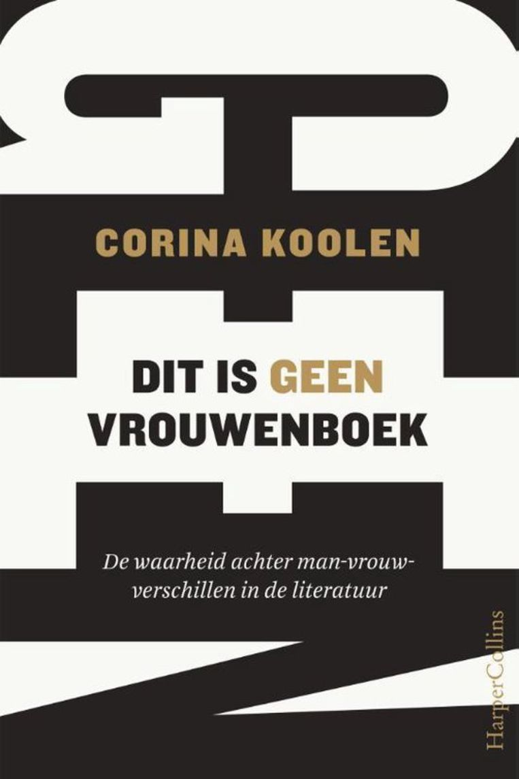
Beeld

